INDICAÇÃO Nº 2688/2017

Indica ao Poder Executivo Municipal a operação “tapa buraco” e reparo, no asfalto à Rua Lírio Portela Fontes, na cabeceira da ponte que interliga os bairros Jd. San Marino e Jd. das Laranjeiras.

Excelentíssimo Senhor Prefeito Municipal,

Nos termos do Art. 108 do Regimento Interno desta Casa de Leis, dirijo-me a Vossa Excelência para solicitar operação tapa buraco e reparo em camada asfáltica na Rua Lirio Portela Fontes, na cabeceira da Ponte que interliga os Bairros Jardim San Marino e Jardim das Laranjeiras.

Justificativa:
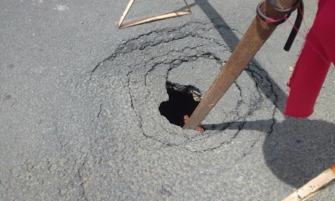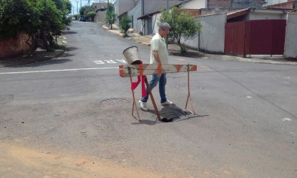
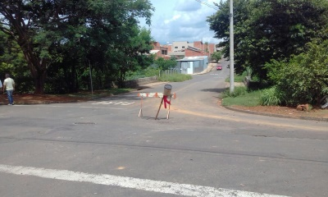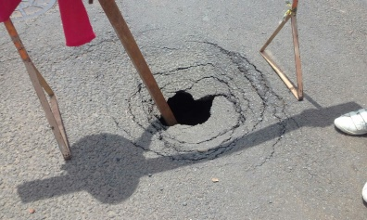

Conforme relatos dos moradores locais e visita “in loco”, verificamos que pela Rua Lírio Portela Fontes, na cabeceira da Ponte que interliga Jardim San Marino e Jardim das Laranjeiras, há um buraco de grande dimensões no asfalto que tem causado muitos transtornos aos motoristas e pedestres que por ali transitam, além de estar cedendo, podendo causar sérios acidentes, sendo de urgências o que se pede, pois, é uma via muito movimentada, sendo necessária também aplicação de malha asfáltica após o concerto da rua.

Plenário “Dr. Tancredo Neves”, em 13 de Março de 2017.

Paulo Cesar Monaro

Paulo Monaro

-Vereador Líder Solidariedade-

